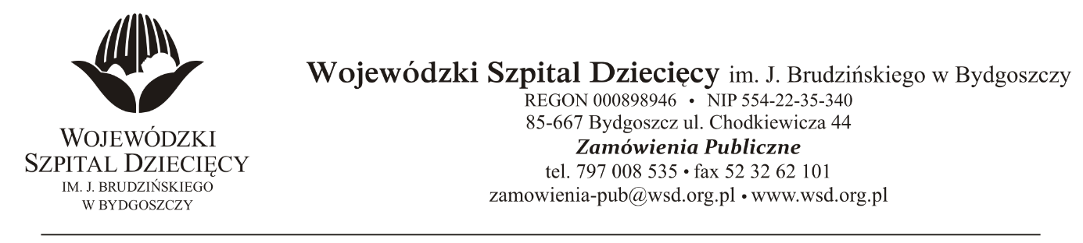
Bydgoszcz, dn.17.12.2021r.
Nr sprawy: 39 / 2021 / TP
Do Wykonawców:
Dotyczy: postępowania o udzielenie zamówienie publicznego w trybie przetargu nieograniczonego na dostawy opatrunków i innych wyrobów medycznych dla Wojewódzkiego Szpitala Dziecięcego w Bydgoszczy.
INFORMACJA Z OTWARCIA OFERT
Zamawiający na podstawie art. 222 ust. 5 ustawy z dnia 11 września 2019 roku Prawo zamówień publicznych (Dz. U. z 2021r. poz. 1129 z późn. zm.) przekazuje poniżej informacje z otwarcia ofert:
Do upływu terminu składania ofert złożono: 6 ofert:
- BIAMEDITEK SP. Z O.O., ul. Elewatorska 58, 15-620 Białystok, przetargi@biameditek.pl
Pakiet nr 3 – INNE - ROZPATRYWANE POZYCJAMI!
Poz. 9 - kwota brutto 4 951,80 zł
Poz. 10 - kwota brutto 6 879,60 zł
- MADEW EWA ZAREMBA, 40-749 Katowice, ul. Rudolfa Zubera 7A, biuro@medew.pl
Pakiet nr 2 - Sztuczny naskórek - kwota brutto 106.498,80 zł.
- Paul Hartmann Polska Sp. z o.o., ul. Żeromskiego 17, 95-200 Pabianice, agata.stawicka@hartmann.info
Pakiet nr 4 - Opatrunki różne - kwota brutto: 3 029,05 zł.
- GNP Magnusson Aparatura Medyczna sp. z o.o., Al. Obrońców Tobruku 1/1, 10-092 Olsztyn, biuro@gnp.com.pl
Pakiet nr 1 - Wyroby medyczne – pasywne implanty ucha środkowego –
kwota brutto 44 280,00 zł
- PPHU "ALKO" Józef Woszczyk, 05-090 RASZYN - Nowe Grocholice, ul. Partyzantów 42, pphu_alko@wp.pl
Pakiet nr 3 – INNE - ROZPATRYWANE POZYCJAMI!
Poz. 11 - kwota brutto 3.175,20 zł
- "ARNO-MED" Spółka z o.o., ul. Kolejowa 24 55-081 Mietków, przetargi@arnomed.pl
Pakiet nr 3 – INNE - ROZPATRYWANE POZYCJAMI!
Poz. 3 - kwota brutto – 609,64 zł.

z up. Dyrektora
Wojewódzkiego Szpitala Dziecięcego
im. J. Brudzińskiego w Bydgoszczy
Z-ca Dyrektora ds. Administracyjno-Technicznych
mgr inż. Jarosław Cegielski

